Access höger, vänster arm Q Di 432
Dok.ID: 16876

1 ex i avd pärm HÖ

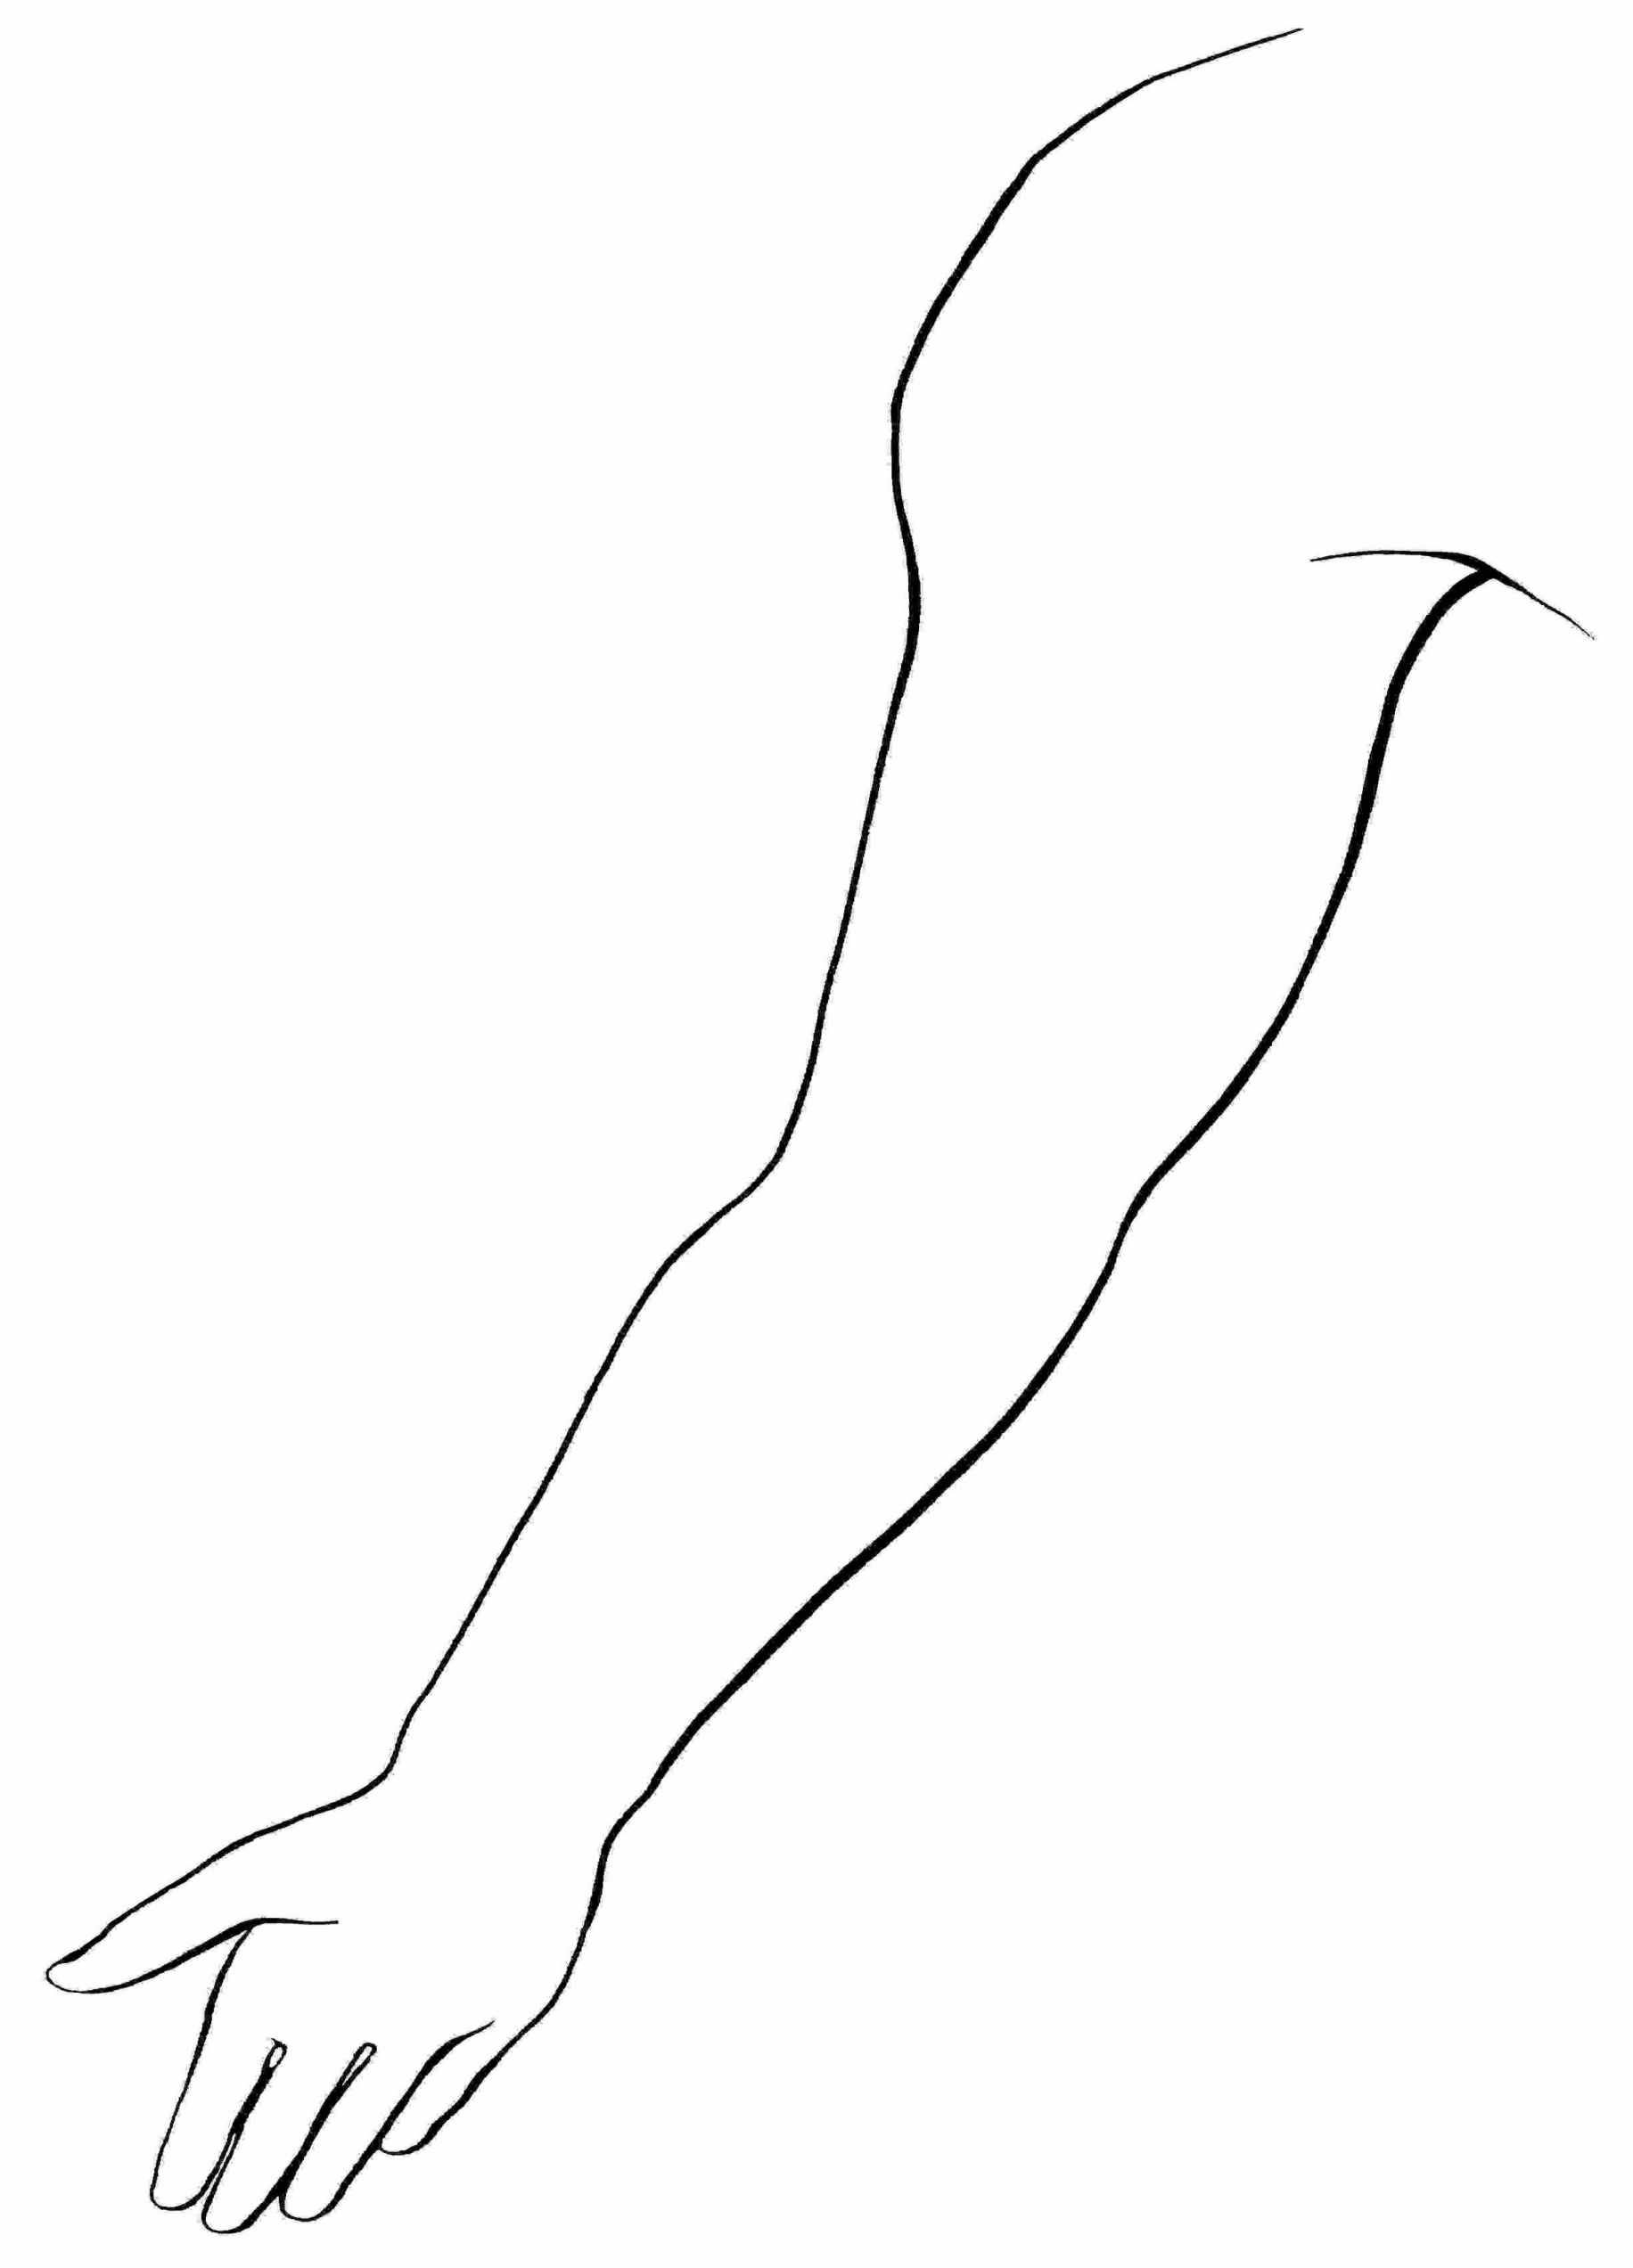 Anmärkning:

VÄ

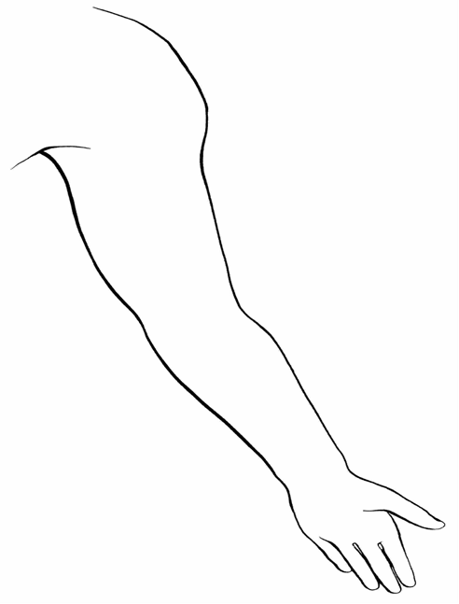

Anmärkning:

